# מטלה 4 תכנות מונחה עצמים - מגישה שיאל ויסטוק

ראשית הרצתי את התוכנית עד סופה וכעת אבצע צילומי מסך ואסביר ואראה שהם יצאו כמו שצריך.

כל הפונקציות עבדו כראוי כפי שניתן לראות מצילומי המסך הבאים:

מהצילום מסך הבא:

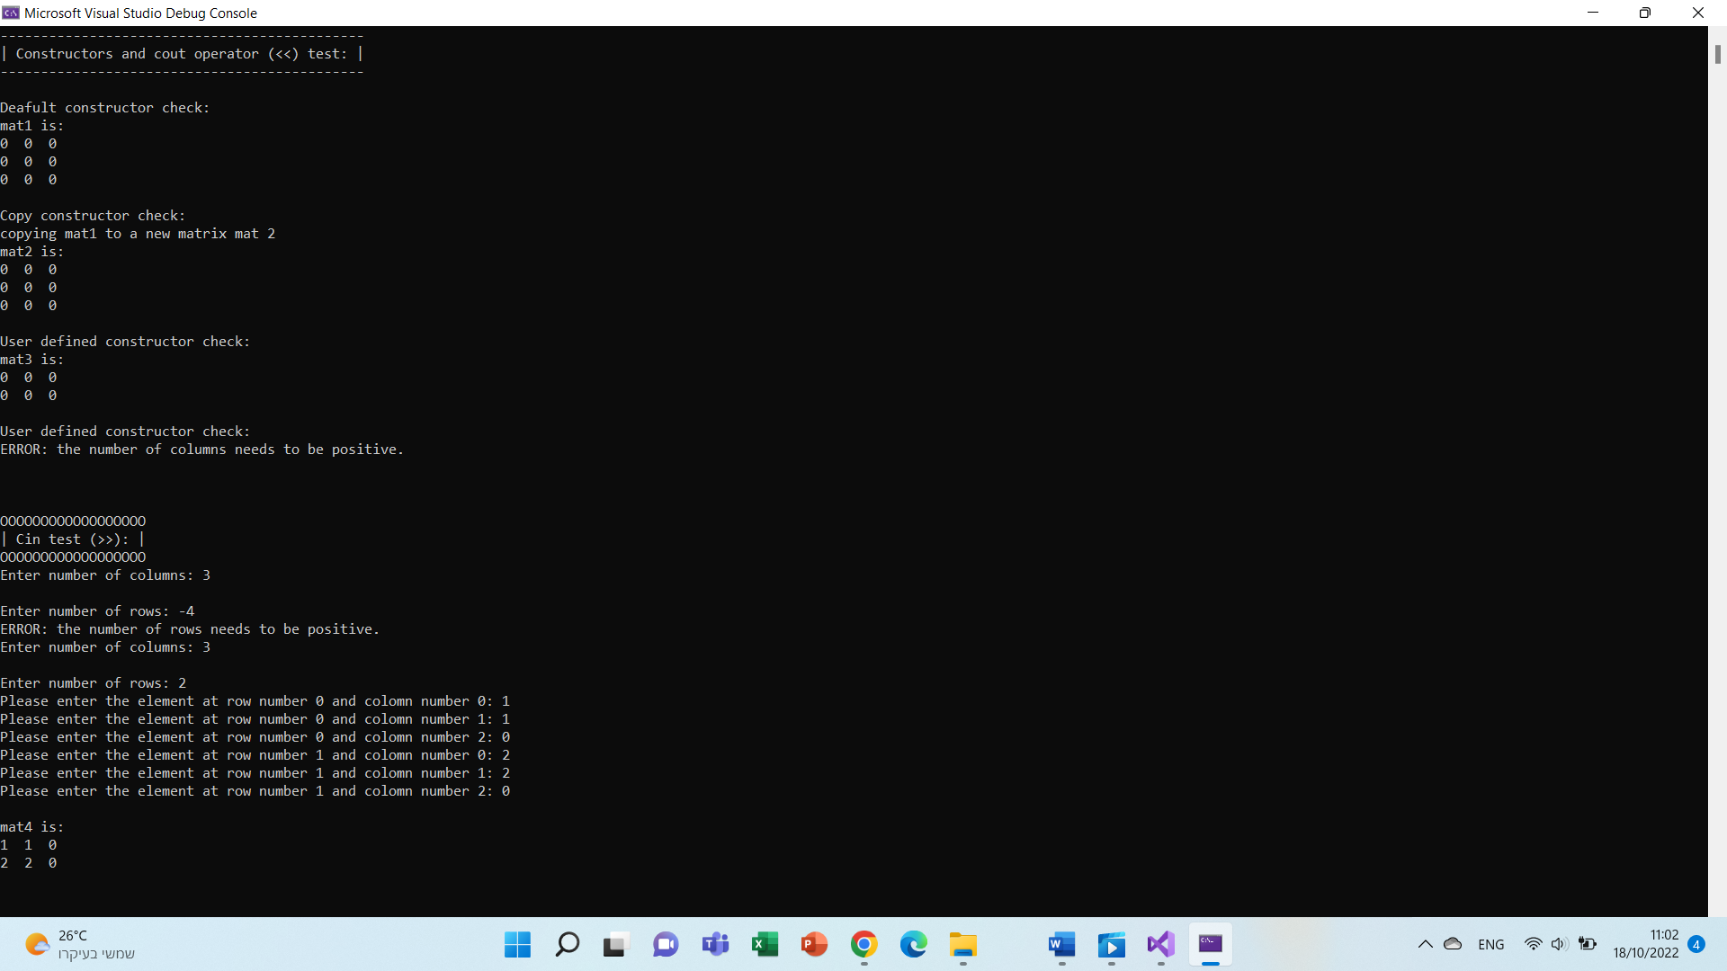

ניתן לראות, שהבנאים עובדים כשורה.

לאחר מכן, הזנתי ערכים למטריצה.

ניתן לראות שאופרטור ה-cin שמימשנו עבור אובייקט מסוג MyMatrix מתפקד כראוי: הוא הצליח לזהות שהוכנס מס' שורות שלילי בפעם הראושונה, זיהה שמדובר בחריגה, וטיפל בה כראוי.

כמו כן, ינתן לראות שלאחר מכן, כשהוזנו תקינים עבור מס' השורות והעמודות, cin קלטה את המטריצה.

כעת נעבור לבדיקת המכפלה של מטריצה בסקאלר:

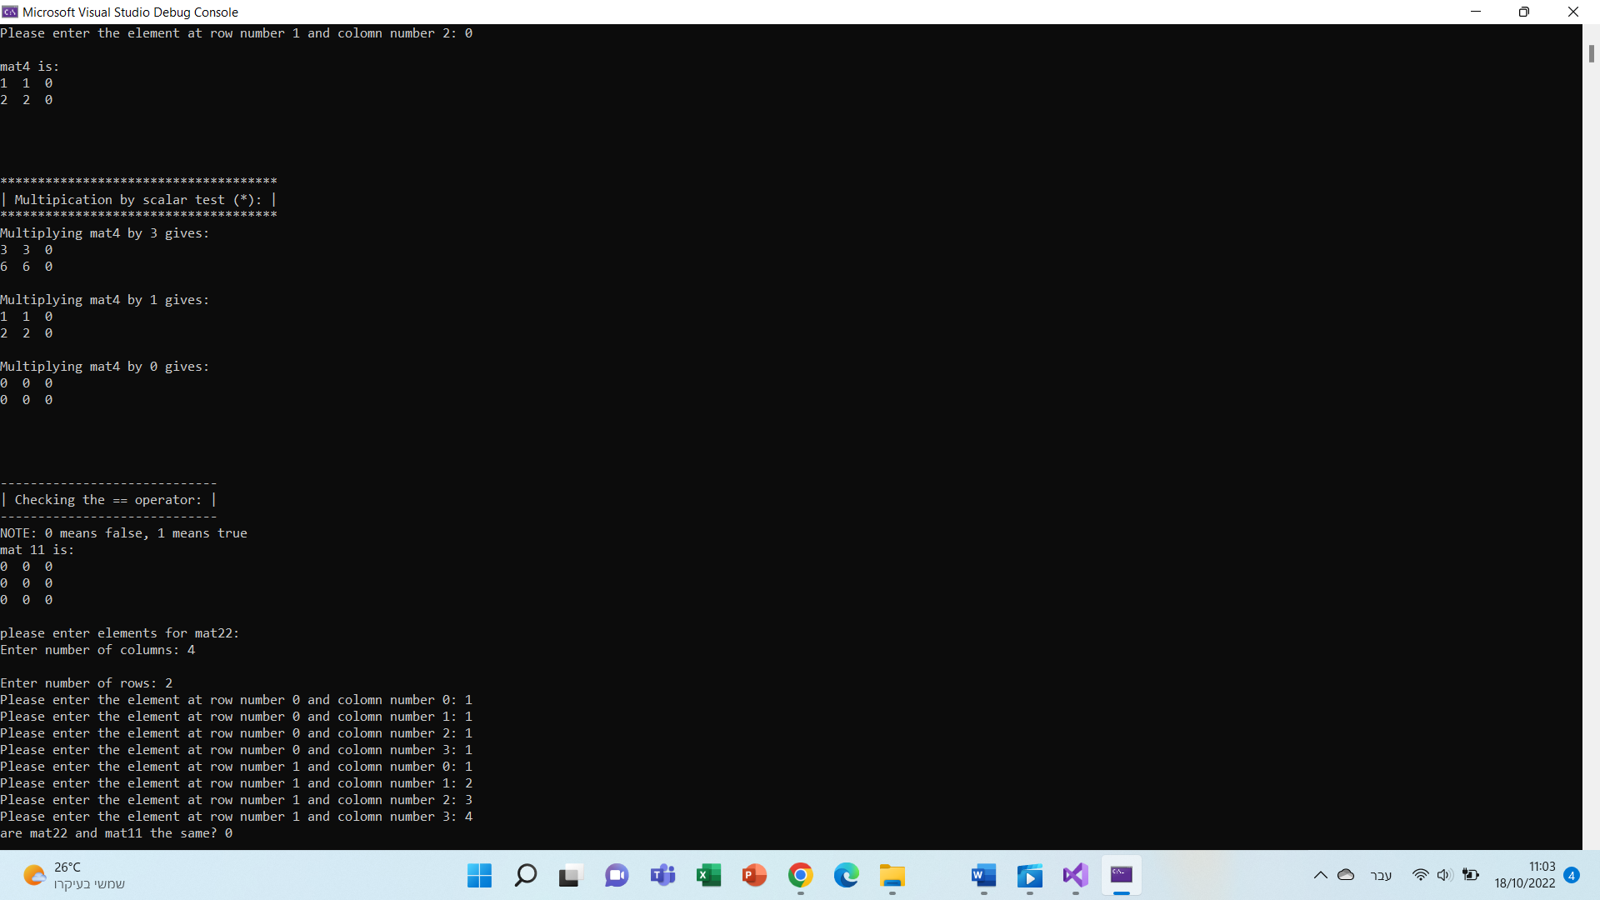 גם כאן התקבלו תוצאות כראוי.

כעת נעבור לבדיקת האופרטור == :

גם כאן התקבלו תוצאות כמצופה, גם במקרה בהן המטריצות זהות וגם במקרה בהן הן שונות הוחזר הערך הנכון.

כעת נעבור לאופרטור =:

גם כשהיה מדובר באותה המטריצה ובין אם הן היו מטריצות שונות, האופרטור עבד כראוי.

כעת נעבור לאופרטור שסוכם מטריצות +:

כפי שניתן לראות, האופרטור עובד כראוי.

כעת נעבור לאופרטור החיסור:

כפי שניתן לראות, האופרטור הצליח להבין שבמקרה הראשון קרתה חריגה ומטפל כראוי בחריגה. לאחר מכן ניתן לראות שבמקרה ולא הייתה חריגה החיסור יתבצע כראוי.

כעת נעבור לבדיקת אופרטור הכפל בין מטריצות:

ניתן לראות שבמקרה הראשון הכפל בוצע בהצלחה כנדרש.

במקרה השני, בגלל שמדובר בכפל של מטריצה של שלושה עמודות ושני שורות בעצמה, לא ניתן לבצע את הכפל. האופרטור הצליחה להבחין בחריגה ולדאוג להעביר אותה לטיפול.

כעת נסתכל על אופרטור ה-casting:

גם כאן ניתן לראות שהאופרטור עבד כראוי.